国家公派教师材料提交格式要求

1.按通知要求在截止时间内提交材料（电子版压缩包形式发送邮箱international@hbnu.edu.cn）请按照以下要求提交（同一类材料放一个文档）：
/无单位人员/本校教师/XX学校教师
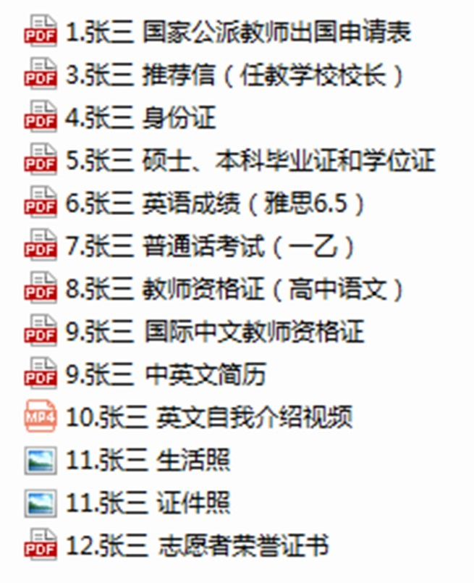
若不提交2、13、14材料，请空出来，谢谢！

2.《申请表》注意事项
（1）系统填报提交后下载的电子版才带有申请编码,现提交不带编码的表

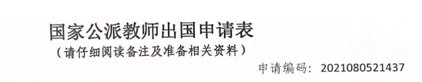

（2）志愿1必须是我校孔院
（3）往届志愿者/无单位人员以我校名义报名者填写：
学校（机构）  名称 | 湖北师范大学 |  |  | 院系 |  | 国际教育学院 |  | 工作单位所在省 | 湖北省
单位地址 | 湖北省黄石市黄石港区磁湖路11号 |  |  |  |  |  |  | 单位邮编 | 435002
院系/学校  办公室电话 | 0714-6574857 | 院系/学校办公室传真 | 无 |  | 人事处  电话 |  | 0714-6572927 | 人事处传真 | 无
（4）教师本人签字再扫描，单位推荐意见及省厅意见两栏先空着。
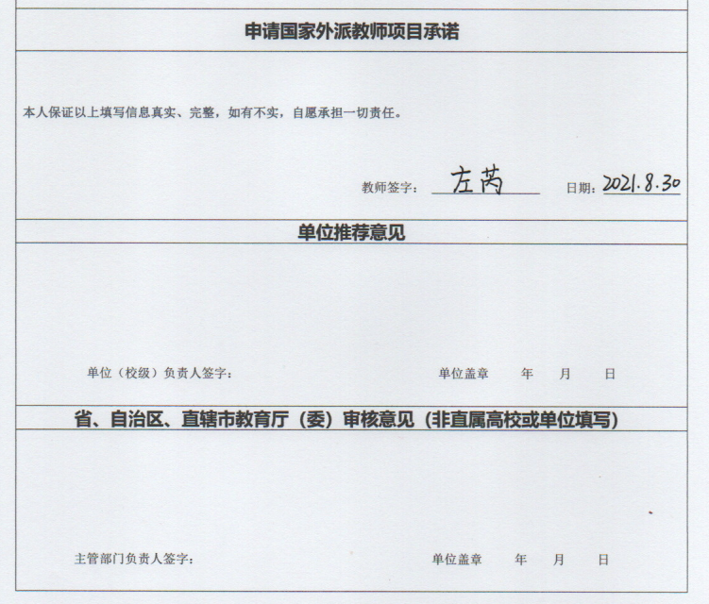

注：教育部中外语言交流合作中心通知公派教师招聘开始申报，并开放报名系统后，教师请登录国家公派出国教师服务平台（以下简称平台）https://pmplatform.chinese.cn填报，下载签字版及有编码的申请表，请发送一份至international@hbnu.edu.cn。本校教师/无单位人员/往届志愿者/纸质版材料按清单顺序，一式两份，顺丰邮寄至：
联系人：钱丹凤
电话：0714-6574857
地址：湖北省黄石市黄石港区磁湖路11号湖北师范大学资环大楼5楼7512室
通过我校孔院面试的有单位教师，请通过所在学校-省教育厅-语合中心的申报程序办理报名。
通过我校审核及奥斯特大学北爱尔兰孔子学院面试的人员，通过语合中心考试后，二面免试。

